ÂM NHẠC 7 TUẦN 7+8
TIẾT 7 + 8
ÔN TẬP VÀ KIỂM TRA GIỮA KỲ
I. ÔN TẬP BÀI HÁT MÁI TRƯỜNG MẾN YÊU
1. Tác giả : Nhạc sĩ Lê Quốc Thắng
Nhạc sĩ Lê Quốc Thắng (bút danh: Nguyên Thanh) sinh ngày 7 tháng 9 năm1962 tại Trà Vinh, hiện sống tại thành phố Hồ Chí Minh.
Lê Quốc Thắng là cử nhân Luật, tốt nghiệp Nhạc viện Thành phố Hồ Chí Minh chuyên ngành sáng tác.
Ông tham gia hoạt động âm nhạc trong phong trào thiếu niên thành phố. tham gia công tác giảng dạy âm nhạc tại Trường huấn luyện cán bộ thanh niên Thành phố Hồ Chí Minh
Làm biên tập âm nhạc cho Saigon Audio và hiện nay là Giám đốc Trùng Dương Audio-Video
Một số tác phẩm chính: Phố xa, Tình xanh, Búp bê bằng bông, Nụ cười hồng, Mái trường mến yêu…
Ông đã đoạt nhiều giải thưởng trong các kỳ liên hoan như: năm 1990 đoạt giải nhất ca khúc Nụ cười hồng và được chọn là bái hát chính thức của Hội Liên hiệp Thanh niên Thành phố Hồ Chí Minh cho đến nay.
2. Tác phẩm: Bài hát Mái trường mến yêu
- Bài hát viết ở nhịp 4/4. Nhịp 4/4 có 4 phách trong một nhịp. Mỗi phách bằng một nốt đen. Phách một mạnh, phách 2 nhẹ, phách 3 mạnh vừa, phách 4 nhẹ.
- Sắc thái bài hát: Vừa phải-tình cảm
- Ý nghĩa giáo dục: Bài hát Mái trường mến yêu là 1 bài hát nói lên niềm tin yêu của học sinh, luôn kính trọng thầy giáo, cô giáo - những người luôn tận tâm dạy bảo các em nên người.
_ Nội dung Bài hát Mái trường mến yêu gợi lên hình ảnh ngôi trường quen thuộc với những hàng cây xanh thắm, có đàn chim vui hót trong vòm lá. Nơi đây có các thầy giáo, cô giáo suốt đời gắn bó với sự nghiệp trồng người.

3. Thực hành.
- Hát đúng, thuộc lời ca, kết hợp vận động minh họa bài hát Mái trường mến yêu.
* Lưu ý: Học sinh quay video rồi gửi sản phẩm về cho GV bộ môn Âm nhạc.
II. ÔN TẬP LÝ THUYẾT ÂM NHẠC
1. Nhịp lấy đà
- Ô nhịp đầu tiên trong bản nhạc bị thiếu phách được gọi là nhịp lấy đà.
VD:
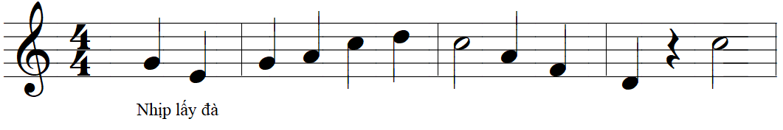
2. NHịp 4/4. Cách đánh nhịp 4/4
- Có 4 phách trong một nhịp, mỗi phách bằng một nốt đen. Phách 1 mạnh, phách 2 nhẹ, phách 3 mạnh vừa,phách 4 nhẹ.
VD:
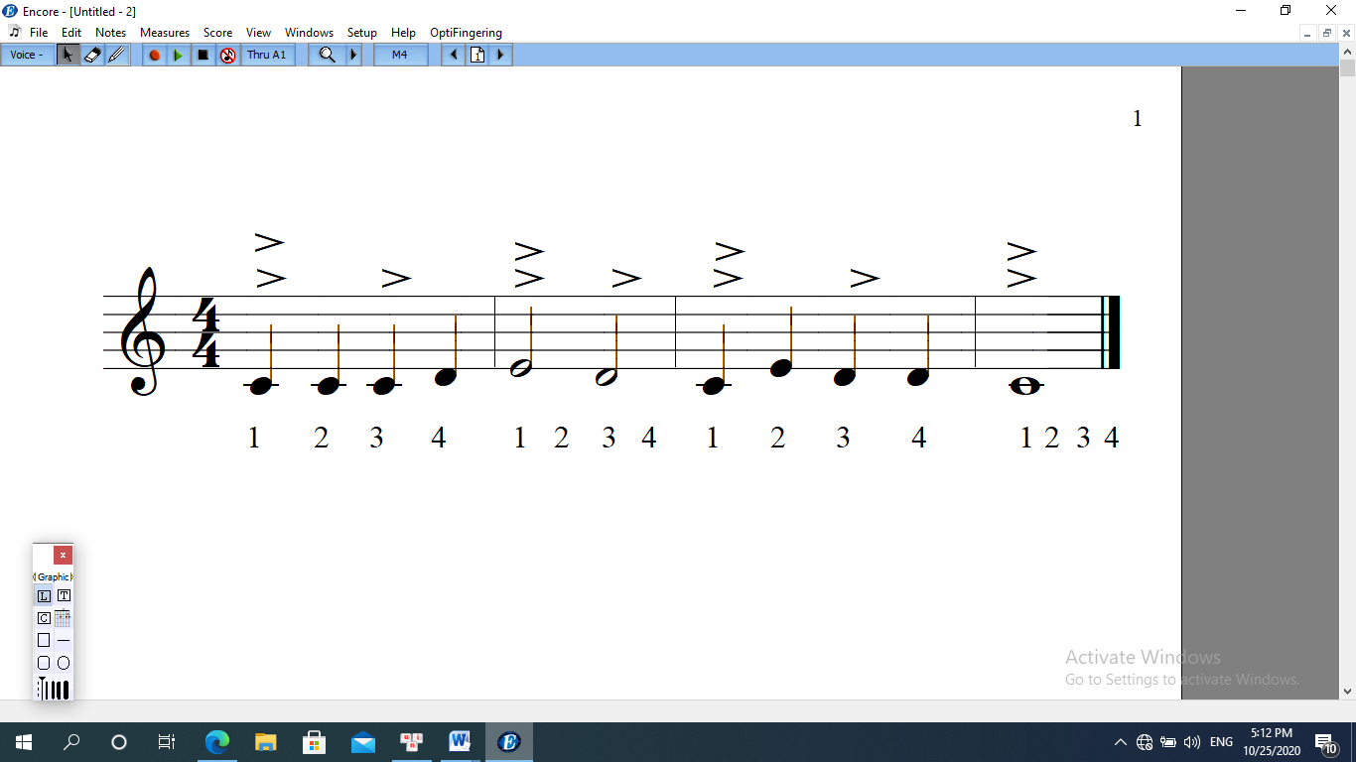
- Cách đánh nhịp 4/4
4 4

3 3
2 2
1 1
Tay trái Tay phải

III. ÂM NHẠC THƯỜNG THỨC
1. Nhạc sĩ Hoàng Việt:
- Tên khai sinh: Lê Trí Trực
- Sinh năm 1928- hi sinh 1967
- Quê quán: Cái Bè, Tiền Giang
- Các tác phẩm nổi tiếng: Tình ca, Lá xanh, Nhạc rừng, Nhạc kịch Cô sao.
- Ông được nhà nước truy tặng giải thưởng Hồ Chí Minh về lĩnh vực VH-NT
2. Bài hát Nhạc rừng:
- Bài hát như một bức tranh sinh động , tràn đầy âm thanh của thiên nhiên. Những tiếng chim, tiếng suối, tiếng lá rừng…cùng hoà quyện vào nhau tạo nên một bản “Nhạc rừng” bất tận trong đó nổi lên hình ảnh các anh bộ đội trẻ tuổi lạc quan yêu đời, say mê ca hát nhưng cũng rất anh dũng chiến đấu chống quân thù
IV. ÔN TẬP TẬP ĐỌC NHẠC
1. Ôn Tập đọc nhạc số 1: Ca ngợi Tổ quốc
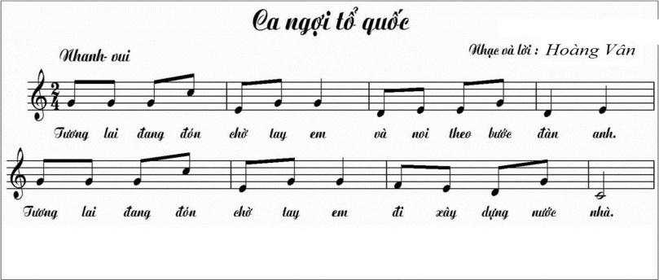

- Luyện đọc tiết tấu:
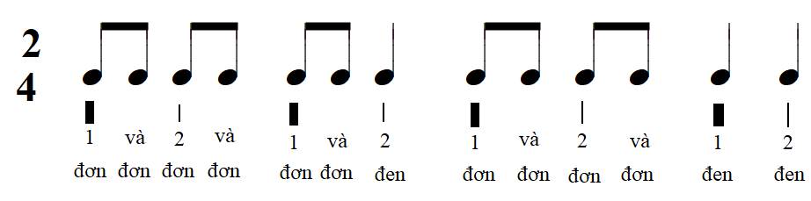
- Luyện đọc Gam Đô trưởng:
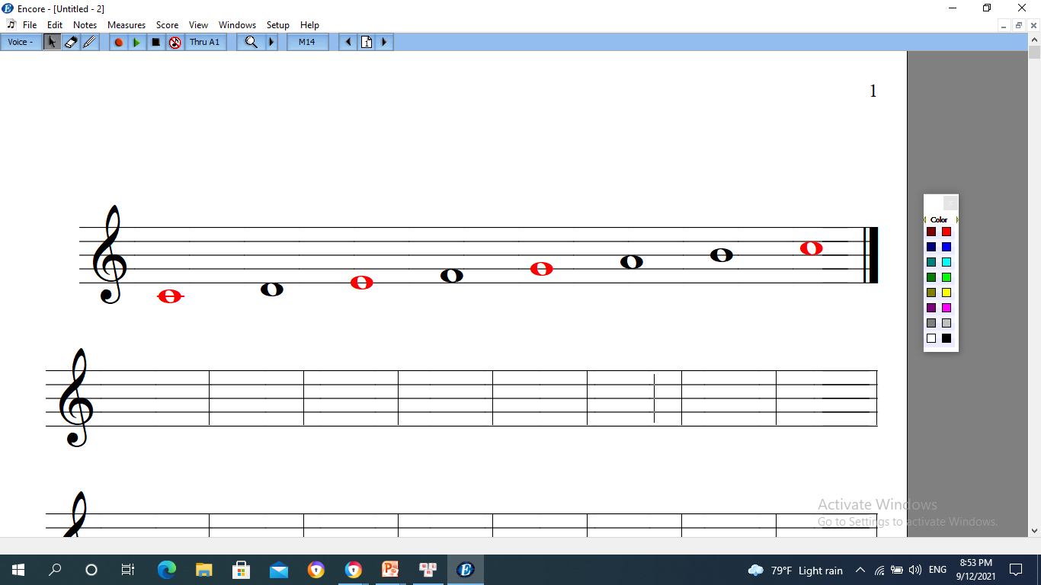
a. Dựa vào lời ca bài TĐN số 1, em hãy cho biết nội dung bài hát nói lên điều gì?
- Nội dung bài TĐN nói lên trọng trách của các em trong công cuộc xây dựng và bảo vệ Tổ quốc
b. Các em cần làm gì để đền đáp công ơn cha anh đã hi sinh để giành độc lập cho hôm nay?
Ghi nhớ công ơn của cha anh , chúng em thi đua học tập, rèn luyện đạo đức , hang say lao động góp phần xây dựng và làm chủ tương lai của đất nước.
2. Ôn Tập đọc nhạc số 2: Ánh trăng
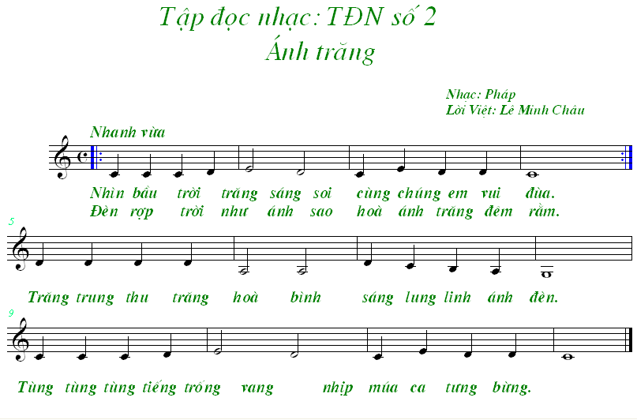

- Luyện đọc tiết tấu kết hợp gõ phách
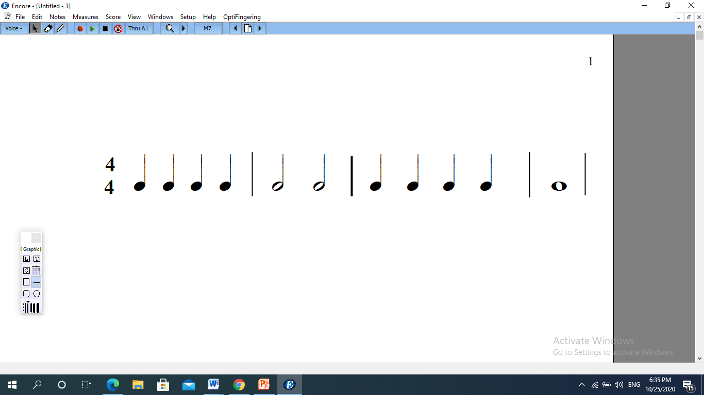
Đen đen đen đen trắng trắng đen đen đen đen tròn

*Lưu ý: Học sinh hát đúng cao độ, trường độ bài TĐN số 2 Ánh trăng, kết hợp gõ đệm, quay video và gửi sản phẩm về group zalo cho GVBM Âm nhạc.

DẶN DÒ
1. HS ôn bài nội dung trên để chuẩn bị kiểm tra giấy 1 Tiết.
2. - Hát đúng, thuộc lời ca, kết hợp vận động minh họa bài hát Mái trường mến yêu. Quay video rồi gửi sản phẩm về group zalo cho GV bộ môn Âm nhạc.
3. Học sinh hát đúng cao độ, trường độ bài TĐN số 2 Ánh trăng, kết hợp gõ đệm, quay video và gửi sản phẩm về group zalo cho GVBM Âm nhạc.

